期間入札関係書類受付票

期間入札の入札書等を直接持参して提出する場合は、この受付票に必要事項を記入の上、入札書等と併せて持参してください。

提出された受付票は、朝明広域衛生組合にて受付印を押してお返ししますので、開札が終わるまで保管してください。

1 対象件名

|  |  |
| --- | --- |
| 入札日 | 令和　　　年　　　月　　　日 |
| 入札時間 | 午前  時　　　　分  午後 |
| 件名 |  |
| 入札者の商号又は名称 |  |
| 入札者の担当者名 |  |

上記の入札案件について、入札書等を受け付けました。

(朝明広域衛生組合 受付印)

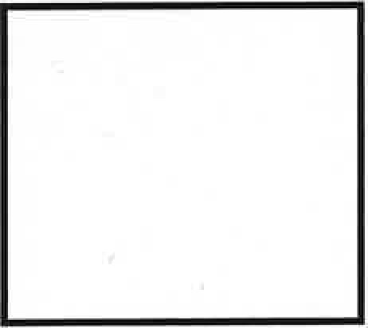

――――――――――――――――――――――――――――――――――――――

<朝明広域衛生組合チェック欄>

□封筒には入札日、時間、件名、入札者の商号又は名称の記載はあるか

□封筒に受付印は押したか